**Universidad Tecnológica Nacional**

Facultad Regional Resistencia



SIMULACIÓN

Carnicería “La Providencia”

**Alumnos:**

**Benitez Peressi, Gonzalo Facundo**

**Gomez Geneiro, Maximiliano Nahuel**

**Retamozo Enrique, Agustín Rubén**

**Profesores:**

**Ing. Vecchi, Carlos**

**Ing. Aquino, Dominga**

**Dos Santos, Gabriela**

- Ciclo Lectivo 2021 –

**Formulación del problema:** La carnicería “La Providencia” está ubicada en Colonia Benitez, este es un emprendimiento familiar. Esta familia tiene una hacienda la cual utiliza para carnear animales en el matadero municipal. En general los hijos de la familia se dedican a la atención de la carnicería, ayudando además a los padres en el manejo de la hacienda en el campo. Se nos informa que actualmente se carnean aproximadamente 4 animales de similares características en el matadero municipal, obteniéndose en promedio una media res de 150kg. Las medias reses una vez que llegan a la carnicería son procesadas en función a los cortes que más se demandan, dichos cortes se guardan en bandejas dentro del frigorífico o para luego ser exhibidas en el mostrador de ventas. Según el carnicero cada media res se puede obtener aproximadamente 22.25 kg del corte de asado (12.25kg de costilla, 4.5 kg de vacío, 4.5kg de falda). Los costes de electricidad del establecimiento rondan los 20000$ mensuales, principalmente producto de los costes del frigorífico, el cual almacena las medias reses y bandejas. Este frigorífico tiene una capacidad de almacenamiento máxima de 14 medias reses. Según el carnicero cada día se verifica los niveles de stock de las medias reses y las bandejas en el frigorífico para ver si se debe informar a su padre y hermanos si se debe ir a buscar los animales a campo para carnear animales en el matadero municipal. El tiempo de demora que se tarda en realizar esta actividad y dejar la carne en la carnicería es normalmente de un día, pero se puede tardar unos días más por disponibilidad del transporte, estado de los caminos del campo, clima y el estado del matadero. El principal costo de realizar el pedido (más allá de las hs hombre) es el costo del combustible (1500$) para poder mover el camión desde la carnicería, a un campo cercano (donde mantienen los animales) y hasta el matadero (que queda a pocas cuadras de la carnicería). La problemática que nos convoca es la falta de stock de cortes de asado que se pueden experimentar días Jueves, viernes, sábados, domingo en la carnicería por una alta demanda de los clientes. Es importante para la carnicería tener stock de los cortes de asado debido a que es un producto que le genera buenas ganancias, atrae nuevos clientes y permite el movimiento de otros cortes de carne.

**El objetivo de la simulación:** Modelar el sistema actual para conocer su funcionamiento, proponiendo otro modelo que permita satisfacer la demanda de los cortes de asado de los clientes, evitando los quiebres de stock de este corte y de ser posible reducir los costos del almacenamiento.

**El tratamiento estadístico de los resultados:** Los resultados obtenidos o sea los intervalos de confianza que se obtengan deberán ser lo suficientemente acotados para poder tomar fácilmente decisiones a partir de ellos y el error admitido será del 5%.

**Perturbaciones:** A partir de la entrevista realizada a un par de hijos y los datos recolectados/analizados/experiencia del carnicero se consideran las siguientes perturbaciones puntales que creemos van a mejorar el comportamiento de la demanda diaria: Perturbación fija 1: de Lunes a Miercoles; Perturbación fija 2: de Jueves a Domingo, perturbación fija 3: semana especial (1 de Mayo, 25 de mayo).

**Complejidad del simulador:** La simulación se realizará utilizando una tabla de Excel para simular los quiebres de stock y los costos incurridos.

**Tipo de trabajo y Resultados:** Se aclara al cliente que el trabajo en cuestión se trata de un trabajo únicamente de simulación cuyo objetivo es presentar información sobre las diferentes alternativas presentadas. Se aclara que no se trata de un trabajo de optimización (no se exploran todas las posibles combinaciones posibles) simplemente se realiza una exploración de diferentes variables de control para poder elegir una que cumplo de una forma adecuada con el objetivo propuesto. El cliente no podrá interactuar con el simulador, este solo recibirá el resultado final de la simulación en el cual se resumirán los resultados alternativos bajo análisis, esto se realiza por medio de una tabla de Excel en donde se especifican las variables de control y el intervalo de confianza obtenido.

**Definir el sistema bajo estudio y límites**: Para facilitar la comprensión e identificación de los elementos del sistema y sus límites se realiza el siguiente diagrama:

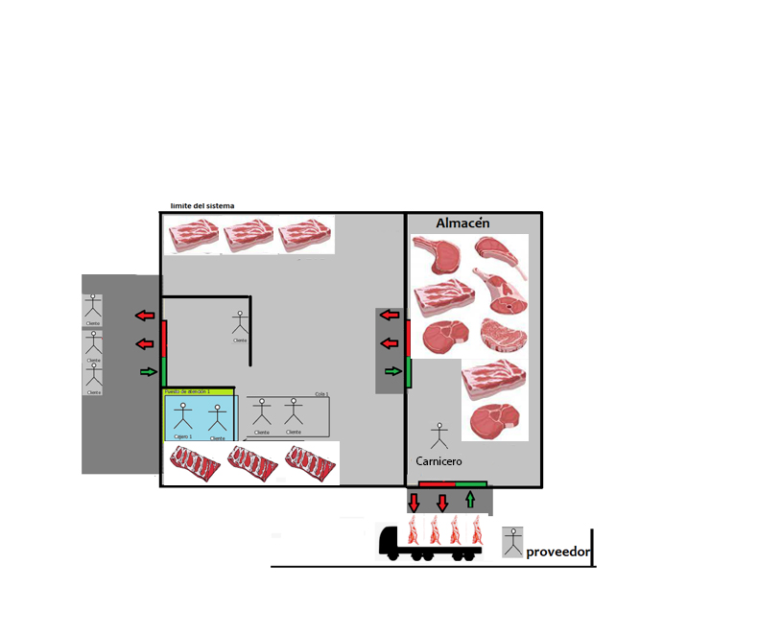

Se describen a continuación cuales son los elementos más importantes del sistema:

|  |  |
| --- | --- |
| Identificación de elementos | |
| **Sistema** | El sistema bajo estudio se corresponde a un sistema de almacenamiento intermedio de una carnicería, este está conformado por un frigorífico(almacenamiento), el cual esta tiene acceso al mostrador de ventas y un acceso para recibir las entregas. |
| **Objetivo** | Modelar el sistema actual para conocer su funcionamiento, proponiendo otro modelo que permita satisfacer la demanda de los cortes de asado de los clientes, evitando los quiebres de stock de este corte y de ser posible reducir los costos del almacenamiento. |
| **Entidades: Flujo de entrada y salida**  **Cliente**  **Entrega de media reses a la carnicería** | Persona que ingresa al sistema y demanda un corte de asado generando un cambio en el stock de cortes de asado disponibles.  Unidades de media reses que contienen los cortes de asado |
| **Atributos:**  **Fecha de compra**  **Cantidad asado comprado**  **Forma de pago**  **Nombre y apellido**  **Fecha de emisión del pedido**  **Fecha de recepción del pedido**  **Cantidad entregada** | Son características o datos que considero interesantes obtener y/o resguardar para el estudio de simulación. |
| **Estado del sistema:**  **Variable de estado: Stock del frigorífico:** Cantidad actual kg de cortes de asado.  **Abierto, con x clientes y sin stock**: el sistema está en funcionamiento, pero no tiene stock actualmente para satisfacer la demanda de los clientes que solicitan al mostrador de la carnicería (situación: la demanda de los días anteriores o del día supero el stock y el pedido del proveedor aun no llega)  **Abierto, con x clientes y con stock**: El sistema está en funcionamiento y puede suplir la demanda de los clientes que solicitan cortes de asado al mostrador de la carnicería (situación: existe stock para satisfacer la demanda de los clientes)  **Abierto, sin clientes y sin stock**: El sistema está en funcionamiento, pero aún no ingresaron clientes que demanden cortes de asado en el mostrador de ventas, el inventario no cuenta con el stock para satisfacer dicha demanda (situación: en los días anteriores me quede sin stock y estoy a la espera de que proveedor entregue el pedido realizado).  **Abierto, sin clientes y con stock:** El sistema está en funcionamiento y cuenta con stock, no ingresaron clientes al área ventas (situación: Momento de apertura) | **Pedido realizado:** Informa si ya se ha realizado un pedido para reponer las medias reses del frigorífico. Si está en 1 significa que se ha realizado un pedido y se está esperando el mismo. Si está en 0 significa que no se ha realizado un pedido.  **Cerrado, sin clientes y sin stock:** El sistema cerro sus puestas, no existen clientes dentro del área de ventas y en el frigorífico no se cuenta con stock.  **Cerrado, sin clientes y con stock**: El sistema cerro sus puestas, no existen clientes dentro del área de ventas y en el frigorífico tiene stock disponible de cortes de asado.  **Cerrado, con x clientes y con stock**: El sistema cerro sus puestas, existen clientes dentro del área de ventas y en el frigorífico tiene stock disponible.  **Cerrado, con x clientes y sin stock**: El sistema cerro sus puestas, existen clientes dentro del área de ventas y en el frigorífico no tiene stock disponible para satisfacer la posible demanda. |
| **Localizaciones:**  **Área de ventas/ mostrador de la carnicería**  **Frigorífico(almacenamiento)** | Área donde los cortes de asado son exhibidos/solicitados para suplir la demanda de los clientes.  Área donde las media reses con los cortes de asado residen. |
| **Variables:**  **Discreta(días):**  **Demanda Diaria**  **Demora del proveedor**  **Tiempo final**  **Discreta (unidades de media reses):**  **Punto de emisión de pedido**  **Tamaño del pedido**  **Continua ($):**  **Costo de almacenamiento**  **Costo de ventas perdidas**  **Costo de emisión de pedido**  **Costo total de funcionamiento del frigorífico** | En la formulación del modelo se dará una descripción más detallada de la clasificación, significado, abreviaturas y unidades de cada variable nombradas en esta etapa. Las variables auxiliares no se las menciona, pero figuran en las tablas de cálculos del anexo (Excel). |
| **Eventos identificados en el sistema:**  **Demanda**  **Ventas**  **Entrega de media reses** | Eventos actuales y futuros:  Demanda actual (corte de asado) de un cliente.  Demanda futura (corte de asado) de un cliente.  Venta actual (corte de asado) a un cliente.  Venta futura (corte de asado) a un cliente.  Embarque actual de media reses que contiene los cortes de asado.  Embarque futuro de media reses que contiene los cortes de asado. |
| **Recursos: carnicero, caja registradora, cuchillos, cierra, bandejas, ganchos, exhibidores.** | Se listan los dispositivos, personas y materiales más importantes para realizar la operación. |
| **Reloj de la simulación: Reloj de simulación es absoluto** | La simulación tiene una duración de 92 días.  Se define un Δt = 1 día |

**Formulación del modelo:** Como estamos modelando un sistema de almacenamiento en función a la información más importante recopilada de la carnicería y los objetivos planteados**, se muestra el siguiente modelo de stock:**

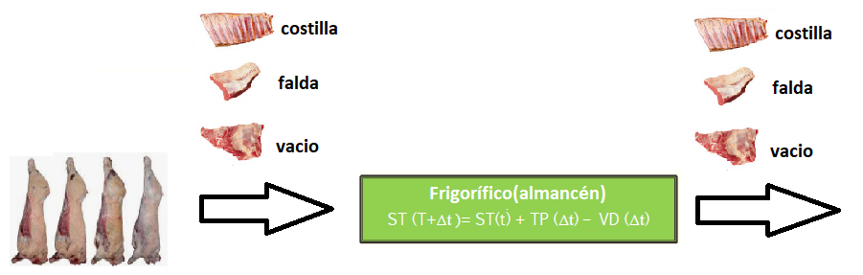

* Sistema de almacenamiento intermedio
  + Metodología de avance del tiempo de Δt constante
    - Cantidad de pedido fija – Momento de pedido variable

El modelo presentado es similar al diagrama de flujo visto en clase para esta submetodologia, la única diferencia son las perturbaciones puntuales para modelar de una mejor manera la demanda diaria de los cortes de asado según el día de la semana o por alguna semana especial. En el periodo analizado la demora del pedido mostro un comportamiento uniforme o sea todos los días de Domingo a Viernes el pedido llegaba luego de un 1 día de demora, las excepciones a esta regla fueron Los feriados y pedidos realizados el día sábado, que no se podían satisfacer debido a la no operación del matadero municipal. Este comportamiento se lo modelo con fórmulas de Excel para ajustarlo a la realidad. Según las conversaciones con el carnicero existen otras perturbaciones puntuales que podrían considerarse en este punto: lluvias, estado del camino, disponibilidad del vehículo, disponibilidad del conductor etc. que ocurrieron en el pasado, pero los datos obtenidos reflejan un comportamiento casi ideal en el periodo considerado, esto no significa que este comportamiento sea idéntico para otro periodo o el mismo periodo en un año diferente (se deberá analizar en detalle cuales son las perturbaciones puntuales que afecten dicho periodo y obtener la/s fdp correspondientes).

A partir de la evolución del stock diario se podrá determinar cuándo se produce un quiebre de stock, en función a las variables de control seleccionadas. Además, para evaluar el costo se plantea la siguiente ecuación:

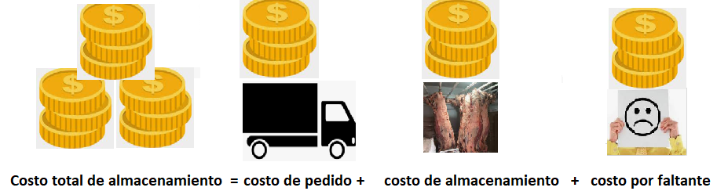

Una vez elegido la metodología y la sub-metodología, se deberá identificar cuáles son las variables de exógenas y endógenas más representativas que permiten entender el funcionamiento del sistema real (a partir del modelo). El modelo generado requiere de un conjunto de variables que permitan evaluar el funcionamiento del almacén(frigorífico) y serán necesarias para la metodología seleccionada permitiendo entender el funcionamiento del frigorífico. A continuación, se listan y clasifican:

|  |  |  |
| --- | --- | --- |
| Descripción | Variables Exógenas: Dato | Unidades |
| Cantidad de demandada de cortes de asado en un día | Demanda Diaria (VD) | kg de cortes de asado /día |
| Demora que tiene el proveedor en la entrega del pedido | Demora del proveedor (DP) | días |
| Costo de almacenamiento de mantener los cortes de asado en el frigorífico. | Costo de almacenamiento: (CALM) | $ /día |
| El costo de ventas perdidas es aquel que se produce al no contar con la cantidad demanda de cortes de asado en un día. | Costo de ventas perdidas (CVP) | $ /día |
| Es el costo asociado de emitir una orden al proveedor para poder reponer cortes de asado. | Costo de emisión de pedido (CEP) | $/pedido |
| El periodo considerado es de 90 días. En los cuales la simulación correrá y se evaluaran la cantidad de días con quiebre de stock y los costos de almacenamiento en los que se incurre. | Tiempo final o período considerado (TF) | días |

|  |  |  |
| --- | --- | --- |
| Descripción | Variable Exógena: Control | Unidades |
| Es el nivel (cantidad) establecido de los kg de corte de asado en el cual se señala el punto donde se debe emitir un nuevo pedido al proveedor. El momento de emisión de un nuevo pedido es variable, depende de la demanda diaria y la cantidad en el stock actual. | Punto de emisión de pedido (SR). | Kg |
| Es la cantidad de media reses solicitadas en el pedido al proveedor. | Tamaño del pedido (TP) | media reses |

|  |  |  |
| --- | --- | --- |
| Descripción | Variables endógenas: Estado | Unidades |
| Es el stock actual en el frigorífico de cortes de asado. | Stock (ST) | kg |
| Permite registrar si existe o no un pedido realizado con anterioridad. | Pedido realizado Si / No. (IP) | Entero binario:  1= se está esperando el pedido del proveedor.  0= No existe pedido realizado al proveedor |

|  |  |  |
| --- | --- | --- |
| Descripción | Variables endógenas: Resultado | Unidades |
| Es el resultado del costo de funcionamiento del frigorífico. | Costo total de funcionamiento del almacén (CTF) | $ |
| Cantidad de días con quiebre de stock (se solicitó asado y no había existencias del mismo) | Cantidad de días con quiebre de stock (CQS) | días |

*Las variables auxiliares no se mencionan, figuran en el anexo (hoja de cálculo de Excel).

**Colección de datos:** La recolección de datos se hizo principalmente por medio de entrevistas a dos hijos de la familia: Una alumna de LAR que cursa el último año y un hijo que se dedica la atención de la carnicería y al manejo del campo. Los valores de las variables exógenas antes descriptas fueron tomados en base a la información suministrada por los mismos. Los datos suministrados de la demanda diaria y demora se encuentran en excel.

|  |
| --- |
| **Obtención/procesamiento de los datos** |
| **Demanda Diaria (VD):** A partir de los datos de demanda diaria suministrados se procede a analizar cuál es el comportamiento de los datos. Según la información que nos da el carnicero los días lunes a miércoles se tiene una demanda baja de cortes de asado, mientras que los días jueves, viernes sábado y domingo tiende a ser más alta. En función a esta información se realiza el ajuste de los datos para estos días y se considera establecer 3 perturbaciones puntuales, para obtener así tres f.d.p: una para los días lunes hasta miércoles, otra para los jueves hasta domingo y otra para la semana anterior a fechas especiales 1 de Mayo y 25 de Mayo. En el anexo se encuentra los datos y bondad de ajuste.  **Demora del proveedor (DP):** Los datos de la demora del proveedor que nos fueron suministrados nos indican que las demoras del proveedor para el periodo analizado tienen el comportamiento siguiente: De Domingo a viernes cualquier pedido realizado tiene solo un día de demora y cualquier pedido realizado los días Sábados tiene una demora de 2 días (los domingos cierra el matadero). Este comportamiento se modelará con Excel (utilizando formulas en ves una f.d.p). Cabe destacar que según las entrevistas realizadas existen meses con más lluvias que impiden por varios días el acceso del camión al campo (estado de los caminos), o un clima adverso impide realizar la tarea en un día en particular (ninguna de estos eventos surgió en los meses analizados) que generan más días de demora y probablemente necesiten un comportamiento especifico por medio de una perturbación puntual (se conoce el pronóstico y el estado de los caminos) |
| Estos datos fueron obtenidos según información dada por el cliente:   1. **Costo de almacenamiento (CALM)** 2. **Costo de ventas perdidas (CVP)** 3. **Costo de emisión de pedido (CEP)**   *El costo de ventas pedidas no era considerado por el cliente, por lo que se acordó con el mismo establecer el monto promedio de ganancia de 1kg de carne, más otro pequeño valor por el daño en la imagen a la carnicería. |
| **Punto de emisión de pedido (SR):** el punto de emisión de pedido que para modelar el sistema actual lo estipula el carnicero según los kg que a “ojo considera que existen” en las bandejas (cortes de asado). La cantidad en la cual este considera que existe la necesidad de solicitar más carne es de aproximadamente 80 kg de asado. |
| **Costo total de funcionamiento del almacén (CTF):** Este resultado se obtendrá en la forma de un intervalo de confianza (rango acotado) para poder evaluar como fluctúa el costo total de funcionamiento del almacén, según las variables de control establecidas. |
| **Cantidad de días con quiebre de stock (CQS):** Este resultado verificara la existencia o no de días con quiebres de stock. |

1. **Implementación del modelo en la computadora:** La implementación del modelo se realizó en Excel, de manera similar a una simulación Montecarlo, se estableció un Δt = 1 día y un TF = 92 días. El resto de las variables también fueron establecidas siguiendo de guía el algoritmo de Cantidad de pedido fija – Momento de pedido variable.
2. 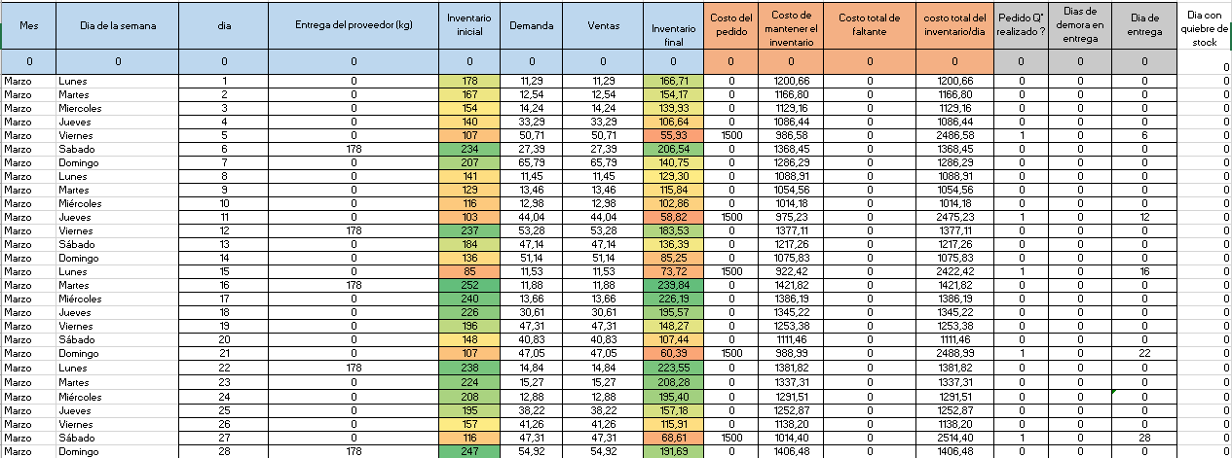

En la imagen se puede ver el funcionamiento de la simulación por día, como varia el stock de kg asado, costos e información del pedido. Los valores de la variable de control pueden ser alteradas y serán utilizadas para analizar las diferentes alternativas propuestas y evaluar el costo total durante los 92 días analizados (IC).

1. **Verificación y validación:** Para el programa se ha utilizado como guía el algoritmo Cantidad de pedido fija – Momento de pedido variable por lo que se ha verificado el mismo siga el comportamiento descripto. Para ello se verifico las fórmulas utilizadas (signos, operadores, variables, constantes etc.) y los diferentes comportamientos que deben soportar en las diferentes situaciones del stock. Además, se utilizó la generación de números pseudoaleatorios provisto por Excel para identificar situaciones donde el algoritmo debe tener un comportamiento en particular, y ver si cumple con la lógica requerida: situaciones de falta de stock, estado del pedido al bajar el punto de reorden, registro correcto del día de entrega del pedido, demora del pedido por feriado o domingo, registro de los costos por faltante por demanda no cubierta, adición/sustracción correcta según la fórmula de stock etc.
2. 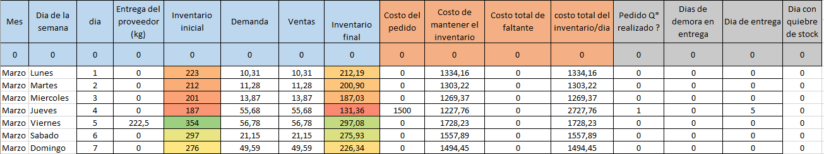
3. **Se agrego a la simulación el Mes, día de la semana y día para hacer un control específico del comportamiento que debe seguir la simulación según el modelo propuesto.**
4. A partir del conjunto de resultados obtenidos se obtendrá los intervalos de confianza correspondientes para saber cuál es el rango de variación del resultado buscado, si dicho rango es lo suficientemente acotado para tomar una decisión se lo mantendrá, sino se utilizarán más replicas para reducir el rango de variación del IC de manera que nos sirva para tomar una decisión.

**Diseño de experimentos:** A partir de la tabla siguiente se definen algunas características y/o consideraciones importantes de los experimentos a realizar:

|  |  |
| --- | --- |
| Característica | Descripción |
| Cantidad de replicas a utilizar | 150 réplicas. La idea es verificar que no existan quiebres de stock y de ser posible tener un costo de inventario bajo. Para ello se realizan 150 réplicas para verificar que en 92 días bajo análisis no se produzca un quiebre de stock. |
| Porcentaje de error admitido en todos los casos | 5% |
| Nivel inicial del inventario | El stock inicial al comienzo de cada simulación es igual a la cantidad normal que se obtiene según la cantidad a pedir de cada alternativa bajo análisis.  Un ejemplo de cómo se calcula los kg de asado por animal:  4 animales carnea (aprox. 150 kg) => 8 medias reses  Una media res me da aproximadamente 22.25kg de corte de asado.  8 medias reses me da = 8 * 22 kg = **178 kg de asado** |
| Dia 0 (cero) | Se lo utiliza para inicializar ciertos valores y permitir que las fórmulas utilizadas tengan un comportamiento correcto (no incide en los resultados obtenidos). |
| Tiempo de la simulación | Tiempo Inicial de simulación: Dia 1  Tiempo final de simulación: Dia 92 |
| Política del frigorífico: Metodología Incremento de Tiempo Constante -> Cantidad de pedido fija – Momento de pedido variable. | Se debe solicitar un nuevo pedido Q si el stock actual de los kg de corte de asado es iguales o menor al punto de reorden. |
| Incrementos constantes Δ𝑡 | Δt = 1 día |
| Tiempo de demora del pedido | Los valores serán manejados por formulas en Excel para modelar los domingos y feriados en los cuales el matadero no funciona ergo no se pueden hacer entregas en esos días. |
| Demanda diaria de cortes de asado(kg) | Los valores serán obtenidos a partir de un generador (perteneciente a la distribución obtenida en la prueba de bondad de ajuste). |
| Costo total de pedido | 1500 $/pedido |
| Costo de faltante | 300$ |
| Q=Tamaño de pedido | Se utilizarán diferente tamaño de pedido. El usado por el carnicero actualmente. Y dos más que seleccionemos según nuestro criterio, buscando cumplir con el objetivo propuesto. |
| Punto de reorden | Se utilizarán diferentes puntos de reorden. El usado por el carnicero actualmente. Y dos más que seleccionemos según nuestro criterio, buscando cumplir con el objetivo propuesto. |
| Costo de mantener el inventario diario  La aproximación se realiza a partir de la división del costo mensual promedio de electricidad del local divido un mes de 30 días.  Se suma el costo de manejo de los cortes de asado por kg por día (3$) (tiempo de venta, procesamiento, manejo) | 666.66 $/días = 200000$/30 días coste promedio de electricidad diario  3 $ es el coste de manejo de kg de asado según las existencias en el frigorífico. Se acordó con el cliente este número para modelar de una manera más realista los costos del manejo del frigorífico. |

**Justificación de utilización de números aleatorios de la función Aleatorio () de Excel:** Se van a requerir una gran cantidad de números aleatorios para poder determinar tan solo el resultado de una réplica y aún más para determinar un intervalo de confianza que sea lo suficientemente acotado para tomar una decisión, por lo que a priori es difícil inclusive calcular la cantidad de números aleatorios a utilizar en la simulación, además del problema de tener que copiar y pegar cada valor aleatorio en cada nueva replica. Por este motivo se utiliza la función ALEATORIO () de Excel que nos permite salvar estos problemas. A partir de Excel 2010, Excel usa el algoritmo Mersenne Twister (MT19937) para generar números aleatorios. El Mersenne Twister es un potente generador de números pseudoaleatorios. En términos no rigurosos, un PRNG fuerte tiene un período largo (cuántos valores genera antes de repetirse) y una distribución de valores estadísticamente uniforme (los bits 0 y 1 tienen la misma probabilidad de aparecer independientemente de los valores anteriores). Una versión de Mersenne Twister disponible en muchos lenguajes de programación, MT19937, tiene un período impresionante de 2^19937-1. La fuerza de MT19937 también radica en el hecho de que un valor de 32 bits producido por él no se puede utilizar para predecir el valor de 32 bits posterior. Esto asegura un cierto grado de imprevisibilidad. Por practicidad y por las fortalezas del algoritmo que utiliza Excel y se omite hacer las pruebas de aleatoriedad, **con la salvedad de que en un estudio de simulación tendría que automatizar y realizar la confirmación de que cada uno de los conjuntos de números aleatorios a utilizar (generadores/replica) pasan todas las pruebas de aleatoriedad (media, varianza, uniformidad e independencia**) verificando así que no exista algún conjunto que tenga algún tipo de corrupción y por ende no cumpla con las propiedades de los números aleatorios (se lo debe descartar dicho conjunto). Las fuentes consultas sobre las fortalezas del algoritmo fueron la documentación oficial de office (Microsoft, 2021) ; un capítulo de seguridad del libro [Hacking Web Apps](https://www.sciencedirect.com/book/9781597499514/hacking-web-apps) (Shema, 2012) y un artículo de Wikipedia (www.academia.edu, 2021).

1. **Experimentación**: Se presentan las diferentes alternativas analizadas para el manejo del inventario:

|  |  |  |
| --- | --- | --- |
| Alternativa 1: Es un modelo del funcionamiento actual de la carnicería. | | |
| Variable de control | Asignación | Días con quiebre de stock |
| Q = Cantidad pedido = | 178 kg = 4 animales | 1 día (0,599 días) hasta 2 días (1,308 días) |
| Punto de reorden = | 80 kg |
| Resultado = Intervalo de confianza | Intervalo Superior | 143335,629 $ |
| Intervalo inferior | 136385,116 $ |
| Error = α = | 5 % | - |

|  |  |  |
| --- | --- | --- |
| Alternativa 2: | | |
| Variable de control | Asignación | Días con quiebre de stock |
| Q* = Cantidad pedido = 266 kg | 266 kg = 6 animales | 0 días |
| Punto de reorden = | 200 kg |
| Resultado = Intervalo de confianza | Intervalo Superior | 170210.260 $ |
| Intervalo inferior | 169667,63 $ |
| Error = α = | 5 % | - |

|  |  |  |
| --- | --- | --- |
| Alternativa 3: | | |
| Variable de control | Asignación | Días con quiebre de stock |
| Q* = Cantidad optima de pedido = | 222.5kg = 5 animales | 0 días |
| Punto de reorden = | 175 kg |
| Resultado = Intervalo de confianza | Intervalo Superior | 159274,661 $ |
| Intervalo inferior | 159931,018 $ |
| Error = α = | 5 % | - |

**Interpretación de los resultados:** La mejor alternativa dentro de las tres propuestas es numero 3 (tres). Presenta el menor costo de almacenamiento para los cortes de asado durante el periodo bajo análisis (92 días – 1 Marzo al 31 Mayo). El intervalo de confianza nos indica que el costo de almacenamiento varía entre 159274,661 $ hasta los 159931,018 $ y no se registran ningún quiebre de stock en las réplicas realizadas. Cabe señalar que los costos de manejo del inventario suben (aproximadamente en unos 20000$ en los tres meses bajo análisis o 6666.66 $ mensual) en relación al modelo del funcionamiento actual de la carnicería (que si acepta quiebres de stock-alternativa 1). Se debería analizar si la implantación del modelo propuesto es un cambio positivo: al mejorar la imagen de la carnicería, atraer nuevos clientes, realizar más ventas y mover más rápidamente los demás cortes de carne. Dicha decisión quedara en manos del cliente, y creemos que la información suministrada puede reducir la incertidumbre de la misma.

# Bibliografía

Garcia, E., Garcia, H., & Cárdenas, L. (2013). *Simulación y análisis de sistemas con ProModel.* Mexico: Pearson.

Microsoft. (15 de 6 de 2021). *https://support.microsoft.com*. Obtenido de https://support.microsoft.com: https://support.microsoft.com/es-es/office/aleatorio-funci%C3%B3n-aleatorio-4cbfa695-8869-4788-8d90-021ea9f5be73

Shema, M. (2012). Leveraging Platform Weaknesses. En MikeShema, *Leveraging Platform Weaknesses.* Elsevier.

Vecchi, C. (20 de 06 de 2021). *https://frre.cvg.utn.edu.ar*. Obtenido de https://frre.cvg.utn.edu.ar/pluginfile.php/93184/mod_resource/content/2/Clase%200405%20Simulaci%C3%B3n.pdf

*www.academia.edu*. (18 de 06 de 2021). Obtenido de www.academia.edu: https://www.academia.edu/36854633/Mersenne_Twister